
PAUTA ACTIVIDADES: SEGMENTOS EN EJES CARTESIANOS
- Dibuja el segmento MN cuyos vértices son: M=(2,2) N=(12,2)
- Dibuja el segmento OP cuyos vértices son: O=(10,5) P=(0,5)
- Dibuja segmento ON y el segmento PM uniendo los respectivos puntos.
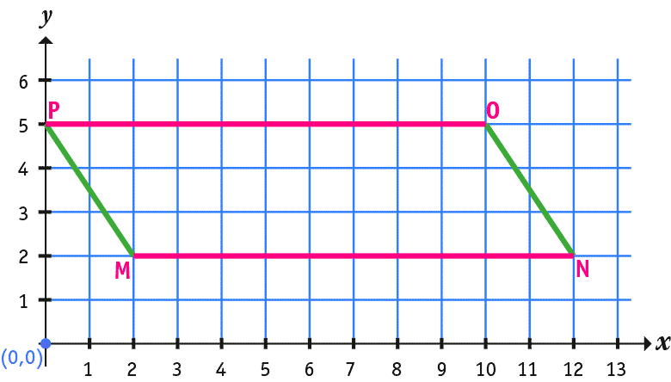
Responde después de dibujar:
- Si la cuadrícula que se forma es de 1 cm en cada lado del cuadrado ¿Cuánto mide segmento MN y el segmento OP?¿Cómo lo supiste?

El segmento MN mide 10 cm. al igual que el segmento PO. Una posibilidad para saber cuanto mide es que haya contado los cuadrados que separan ambos extremos. La otra posibilidad es calcular la diferencia entre las coordenadas del eje X en los pares ordenados. Ejemplo: M=(2,2) N=(12,2)

12-2 =10
Esto lo sabemos porque al dibujarla la longitud aumenta sobre la coordenada x (en forma horizontal)

- ¿Puedes saber exactamente la medida del segmento OM y PM sin usar una regla y siguiendo el procedimiento que usaste anteriormente? Explica.

No, no se puede saber de la misma forma como lo hicimos antes porque los segmentos son oblicuos, no son horizontales o verticales y eso se observa porque no tienen ninguna coordenada igual como en el caso anterior. Por ejemplo en el segmento ON, de coordenadas N=(12,2) O=(10,5) ni las coordenadas del eje x, ni las del eje Y son iguales.
Para calcular la longitud de ese tipo de segmentos, sin usar regla, es necesario otro procedimiento que lo aprenderás en otros cursos.
- ¿Cuáles segmentos son paralelos?

Cada par de segmentos opuestos, MN es paralelo a PO y PM es paralelo a ON.

Zona de desafíos:

En los siguientes ejes dibuja un rectángulo PQRS cuyo perímetro sea 14 cm. (recuerda que el perímetro es la medida de todo el contorno de la figura):
Respuesta: hay varias posibilidades, por ejemplo:
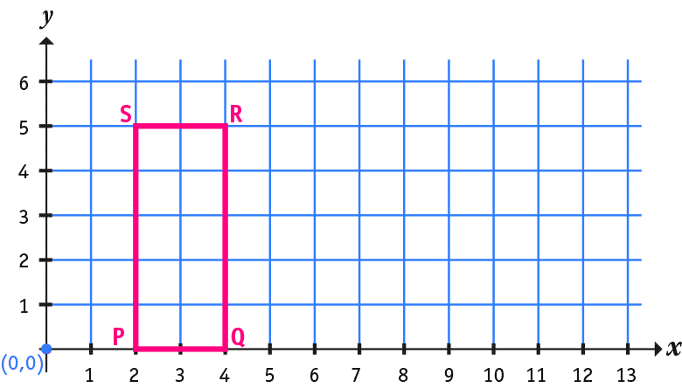

- Escribe las coordenadas para cada punto del rectángulo que formaste :

Para el ejemplo son:
P es (2,0) Q es (4,0) R es (4,5) S es (2,5)

Dibuja un segmento QT de 3 cm que sea perpendicular al segmento PQ en el punto Q si sabes que :
P = (4,8) y Q=(9,8)

Respuesta:
- El segmento PQ es el dibujado.
- El segmento perpendicular en Q se completa con la letra T y esa letra debe estar a 3 cm de distancia, luego puede ubicarse en cualquiera de las dos posiciones indicadas.
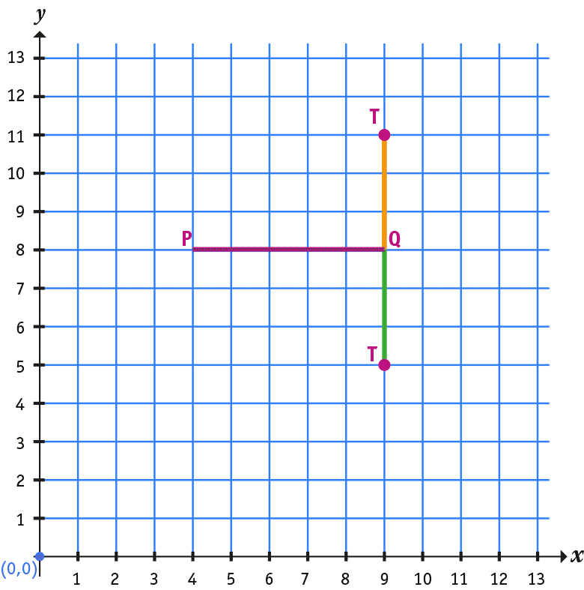





Elaborado por: Fundación Gabriel &Mary Mustakis
Imágenes y texto modificado por: Ministerio de Educación de Chile

